DAFTARPUSTAKA

Arikunto. (2019). Prosedur Penelitian Suatu Pendekatan Praktik. Jakarta: Rineka Cipta.
Fahrurrozi. (2017). Peningkatan Kemampuan Membaca Permulaan Melalui Pendekatan Whole Language. Jurnal Pendidikan Usia Dini, 11(1), 165–180.
Fauziddin, M. (2018). Useful of Clap Hand Games for Optimalize Cognitive Aspects in Early Childhood Education. Jurnal Obsesi, 2(2), 162–169.
Halimatonsakdiah (2016) ‘Pengembangan Kemampuan Kognitif Tentang Konsep Berhitung APE Flashcard Di Tk Hubbul Wathan Lamteuba Kecamatan Seulimeuma Aceh Besar’, Jurnal Ilmiah Mahasiswa Pendidikan Anak Usia Dini, Vol 1, No1.
Hasibuan, R. (2019). Penggunaan Media Kartu Kata Bergambar dalam Meningkatkan Kemampuan Membaca Anak Usia Dini. Jurnal Pendidikan Anak, 8(2), 120–128.
Khadijah. (2020). Media Pembelajaran Anak Usia Dini. Medan: Merdeka Kreasi Group.
Madyawati, L. (2016). Strategi Pengembangan Bahasa pada Anak. Jakarta: Kencana.
Martini Jamaris. (2016). Perkembangan dan Pengembangan Anak Usia Taman Kanak- kanak. Jakarta: Grasindo Anggota IKAPI.
MenteriPendidikanNasional.(2019).PeraturanMenteriPendidikanNasionalRepublik Indonesia Nomor 58 tentang Standar Pendidikan Anak Usia Dini. Jakarta: Departemen Pendidikan dan Kebudayaan.
Nurhayati, S. (2021). Pengaruh Media Kartu Kata Bergambar terhadap Kemampuan Membaca Permulaan Anak Usia Dini. Jurnal Golden Age, 5(1), 45–53.
Pertiwi, A. D. (2016). Study Deskriptif Proses Membaca Permulaan Anak Usia Dini. Jurnal Pendidikan Anak, 5(1), 759–764.
Rahman, B. (2019). Dasar-Dasar Pendidikan Anak Usia Dini. Bandung: Alfabeta.
Sari, N. R., & Widyasari, C. (2022). Metode Glenn Doman untuk Menumbuhkan Kemampuan Membaca Permulaan pada Anak Usia Dini. Jurnal Obsesi, 6(6), 6045–6056.
Sunarti, A., dkk. (2022). Pelaksanaan Pembelajaran Membaca Permulaan Bahasa Inggris melalui Metode Phonics pada Anak Taman Kanak-Kanak. Jurnal Basicedu, 6(6), 9876–9885.
Susanto, A. (2017). Pendidikan Anak Usia Dini: Konsep dan Teori. Jakarta: Bumi Aksara.
Suyadi. (2018). Psikologi Belajar Anak Usia Dini. Yogyakarta: Pedagogia.
Wulandari, D. (2020). Efektivitas Media Kartu Bergambar terhadap Kemampuan Membaca Permulaan Anak. Jurnal Pendidikan Tambusai, 4(3), 2110–2118.

Lampiran 01
DOKUMENTASI
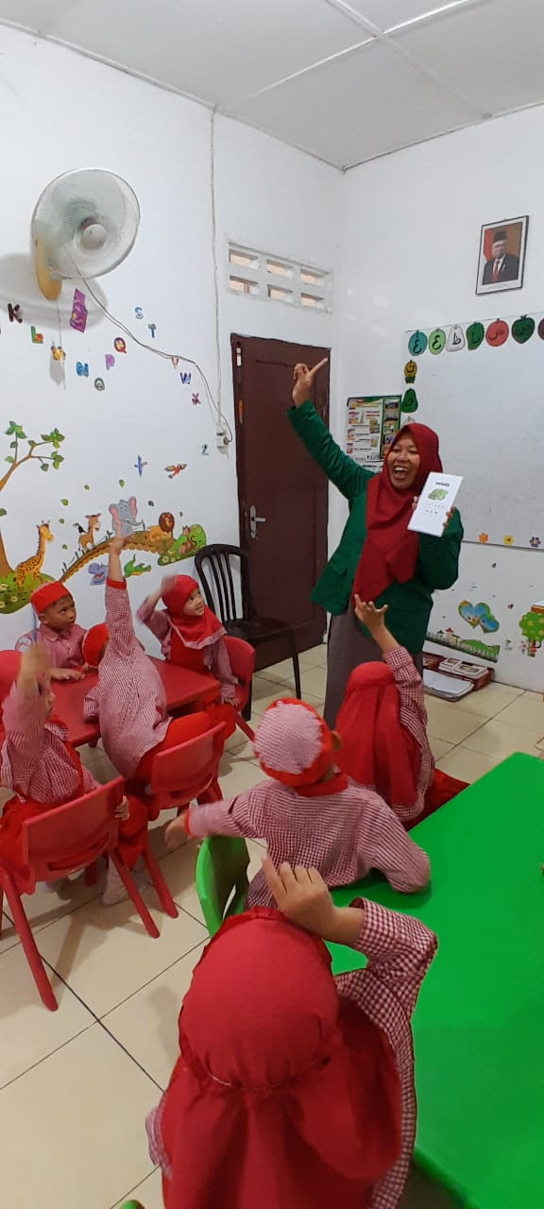
(Guru Mengenalkan dan Menjelaskan apa itu kartu kata bergambar)
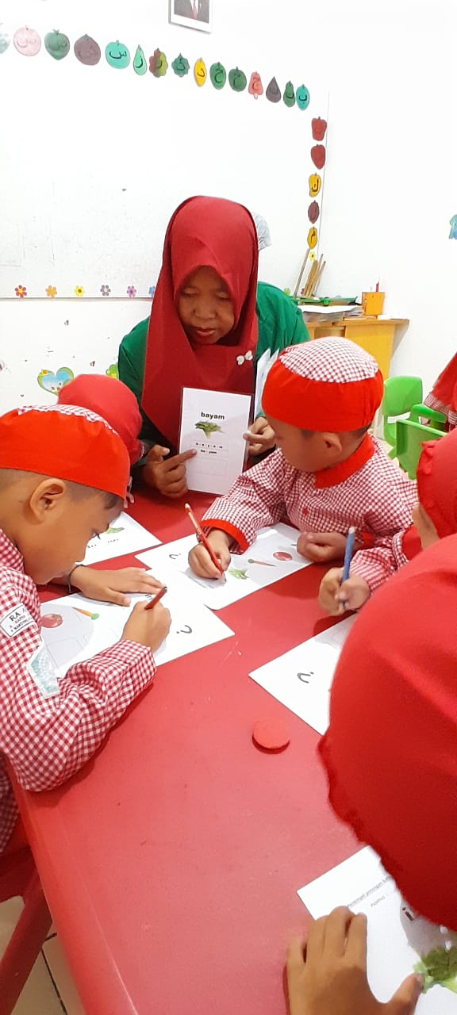
(guru menjelaskan huruf dan kata dalam kartu kata bergambar)
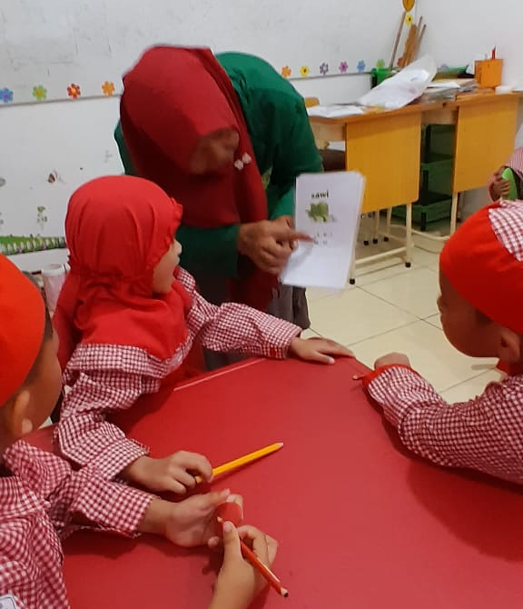
(peserta didik menyebutkan huruf dan membaca kata dengan gambar )
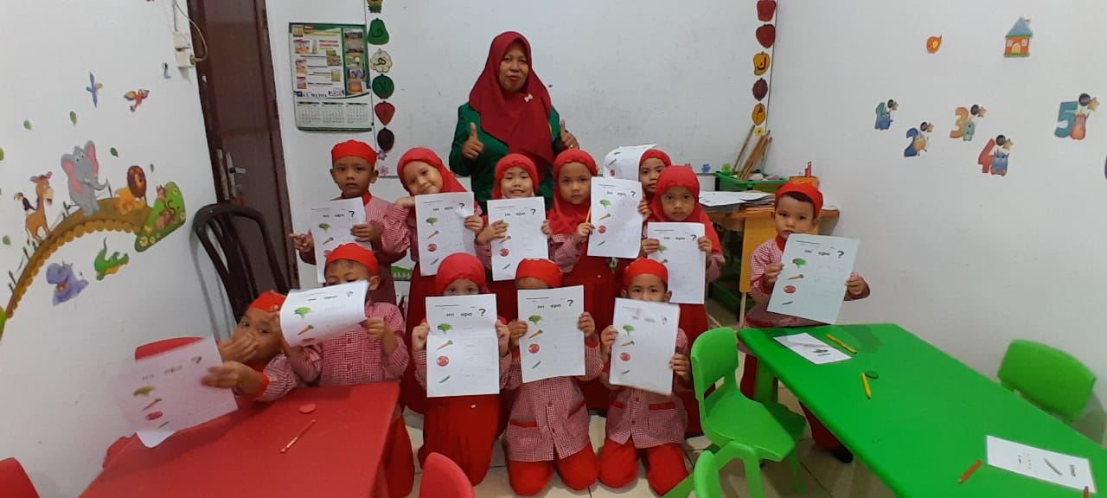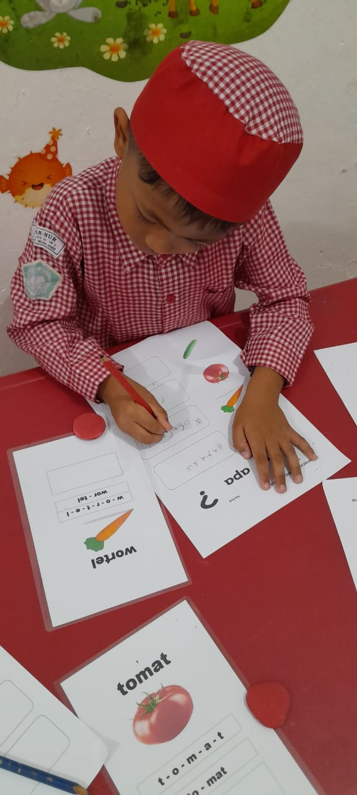
(anak menuliskan huruf dan membacanya sesuai kartu bergambar)
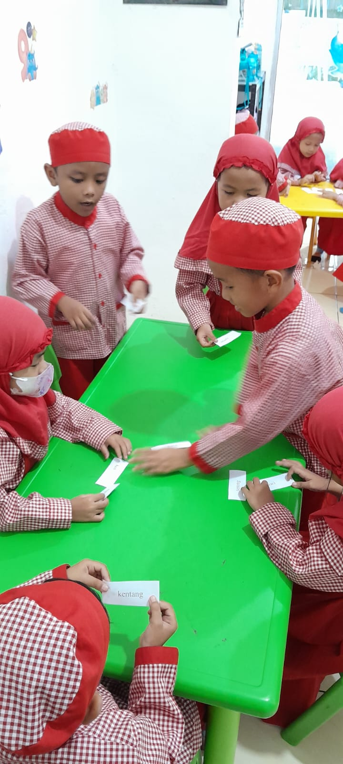
(anak mencari bacaan sesuai gambar yang ditunjukan)
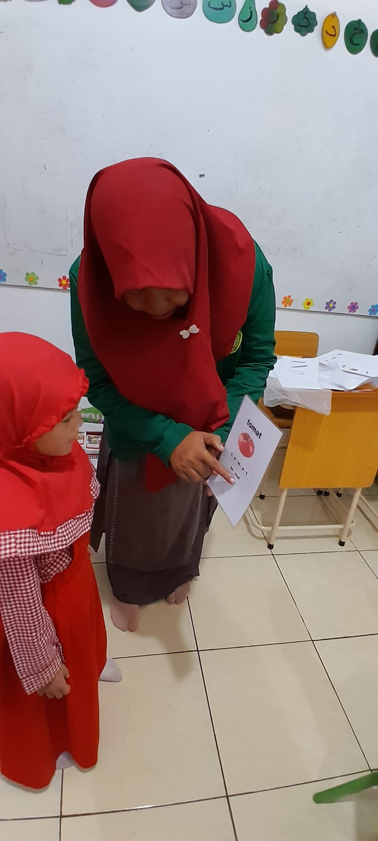
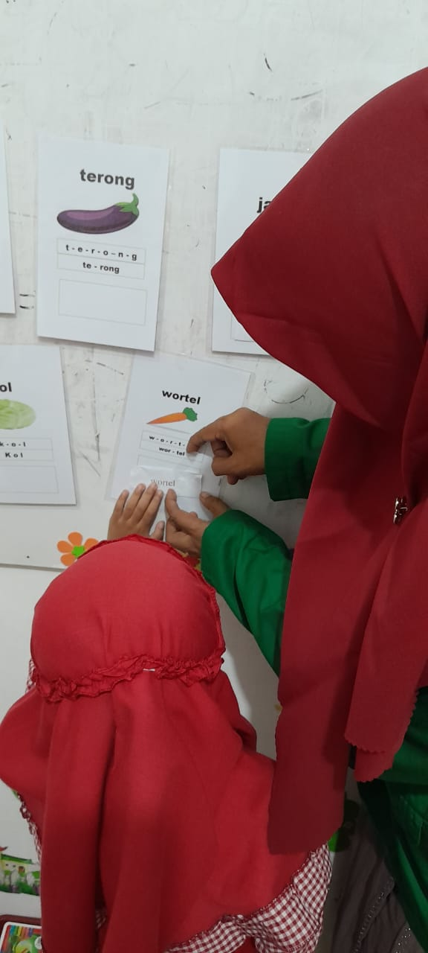
(anak menempelkan bacaan sesuai yang ada di kartu bergambar)

